ЧЕМПИОНАТНОЕ ДВИЖЕНИЕ АБИЛИМПИКС В НЕНЕЦКОМ АВТОНОМНОМ ОКРУГЕ В 2020 – 2021 г.
Ненецкий автономный округ присоединился к движению «Абилимпикс» в 2018 году. В целях реализации перечня основных мероприятий федерального проекта «Молодые профессионалы (Повышение конкурентоспособности профессионального образования)» национального проекта «Образование», распоряжения Правительства Российской Федерации от 26.02.2018 № 312 - р, в 2020 - 2021 учебном году ГБУ НАО «Ненецкий региональный центр развития образования» организовал проведение III и IV Регионального чемпионата по профессиональному мастерству среди инвалидов и лиц с ограниченными возможностями здоровья «Абилимпикс» в Ненецком автономном округе.
Распоряжением Департамента образования, культуры и спорта Ненецкого автономного округа от 26.03.2020 № 284-р III Региональный чемпионат по профессиональному мастерству среди инвалидов и лиц с ограниченными возможностями здоровья «Абилимпикс» запланированный на апрель 2020 года перенесен на сентябрь 2020 года в соответствии с постановлением губернатора Ненецкого автономного округа от 16.03.2020 № 12-пг «О введении режима повышенной готовности».
На основании распоряжения Департамента образования, культуры и спорта от 11 февраля 2021 г. № 106 - р в период с 26 по 30 апреля 2021 года в Ненецком автономном округе был проведен IV Региональный чемпионат по профессиональному мастерству среди инвалидов и лиц с ограниченными возможностями здоровья «Абилимпикс». На диаграмме продемонстрированы данные о контингенте участников региональных чемпионатов «Абилимпикс» за 4 чемпионатных цикла.

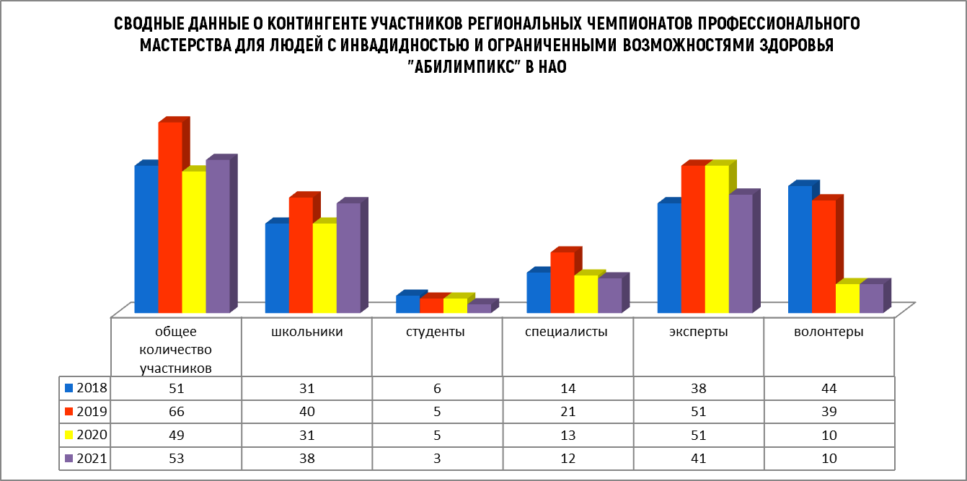

IV Региональный чемпионат по профессиональному мастерству среди инвалидов и лиц с ограниченными возможностями здоровья «Абилимпикс» проходил по 10 компетенциям. Для участников в категории «школьники» были организованы следующие площадки: «Парикмахерское искусство», «Вязание крючком», «Художественное вышивание», «Резьба по дереву», «Флористика». Участники в категории «специалисты» соревновались в следующих компетенциях: «Обработка текста», «Вязание спицами», «Предпринимательство»; в категории «студенты» в компетенции «Обработка текста» соревновались 3 обучающихся профессиональных образовательных организаций НАО.
Основной площадкой проведения стал ГБУ НАО «Ненецкий региональный центр развития образования», на базе Центра были организованы соревнования по 8 компетенциям. Соревнования по компетенции «Актерское искусство» состоялись в ГБУК НАО «ДК «Арктика», по компетенции «Изобразительное искусство» площадка была организована в ГБОУ ДО НАО «ДШИ». Помощь в оснащении рабочих мест оборудованием по компетенции «Парикмахерское искусство» оказало ГБПОУ НАО «Ненецкое профессиональное училище», по компетенции «Обработка текста» ГБПОУ НАО «Ненецкий аграрно-экономический техникум имени В.Г. Волкова».
Традиционно значительную часть конкурсантов представляют участники в категории «школьники» их доля составляет от 60 до 70 процентов от общего количества соревнующихся. Для общеобразовательных организаций чемпионат Абилимпикс - это не просто соревнования, а часть профориентациоонной работы по раннему самоопределению подростков. На диаграмме отображены данные об участии обучающихся школ г. Нарьян-Мара и п. Искателей в чемпионатном движении Абилимпикс.

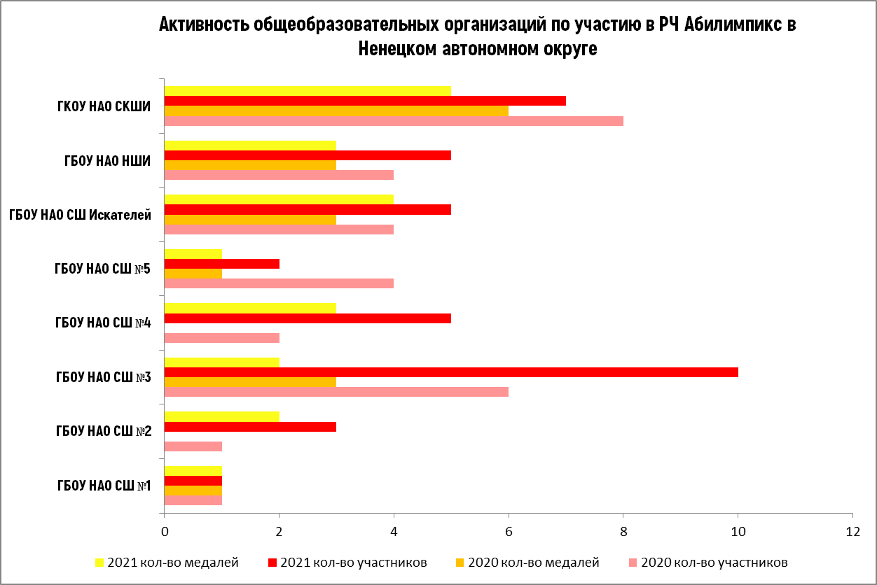

Как можно отметить из данных, представленных в диаграмме, наиболее активную позицию по профориентационной работе с детьми с инвалидностью и ограниченными возможностями здоровья занимают ГБОУ НАО «Средняя школа №3» и ГКОУ НАО «Ненецкая специальная (коррекционная) школа-интернат». Высокое качество подготовки учащихся к чемпионату демонстрируют педагоги ГКОУ НАО «Ненецкая специальная (коррекционная) школа-интернат», ГКОУ НАО «Средняя школа п. Искателей», ГКОУ НАО «Ненецкая средняя школа имени А.П. Пырерки». Низкую степень вовлеченности учащихся в чемпионатное движение Абилимпикс традиционно показывают ГБОУ НАО «Средняя школа № 1 г. Нарьян-Мара с углубленным изучением отдельных предметов имени П.М. Спирихина», ГБОУ НАО «Средняя школа № 2 г. Нарьян-Мара с углубленным изучением отдельных предметов», ГБОУ НАО «Средняя школа № 5».

УЧАСТИЕ КОМАНДЫ НЕНЕЦКОГО АВТОНОМНОГО ОКРУГА В IV НАЦИОНАЛЬНОМ ЧЕМПИОНАТЕ ПО ПРОФЕССИОНАЛЬНОМУ МАСТЕРСТВУ СРЕДИ ИНВАЛИДОВ И ЛИЦ С ОГРАНИЧЕННЫМИ ВОЗМОЖНОСТЯМИ ЗДОРОВЬЯ «АБИЛИМПИКС»

В соответствии с протоколом совещания в формате видеоконференцсвязи под председательством директора Департамента государственной политики в сфере среднего профессионального обучения Министерства просвещения РФ с руководителями органов исполнительной власти субъектов РФ, осуществляющих государственное управление в сфере образования от 20.10.2020 № 05-1225 определено проведение Национального чемпионата по профессиональному среди инвалидов и лиц с ограниченными возможностями здоровья в очно-дистанционном формате с созданием соревновательных площадок непосредственно в регионах.
На основании распоряжения Департамента образования, культуры и спорта Ненецкого автономного округа от 16 ноября 2021 г. № 889-р «Об участии представителей Ненецкого автономного округа в VI Национальном чемпионате по профессиональному мастерству среди инвалидов и лиц с ограниченными возможностями здоровья «Абилимпикс» были организованы 5 площадок по соревновательным компетенциям: «Художественное вышивание», «Вязание спицами», «Вязание крючком», «Парикмахерское искусство», «Обработка текста»; так же утвержден состав команды участников из 6 человек (далее 1 человек отказался от участия по семейным обстоятельствам).
Площадками проведения соревнований стали ГБУ НАО «Ненецкий региональный центр развития образования», где было застроено 4 соревновательные площадки и ГБПОУ НАО «Ненецкий аграрно-экономический техникум имени В.Г. Волкова», в котором была организована площадка по компетенции «Обработка текста».
По итогам соревнований участники сборной команды Ненецкого автономного округа достойно представили регион на Национальном чемпионате, 4 участника из 5 вошли в десятку лучших по компетенции.

